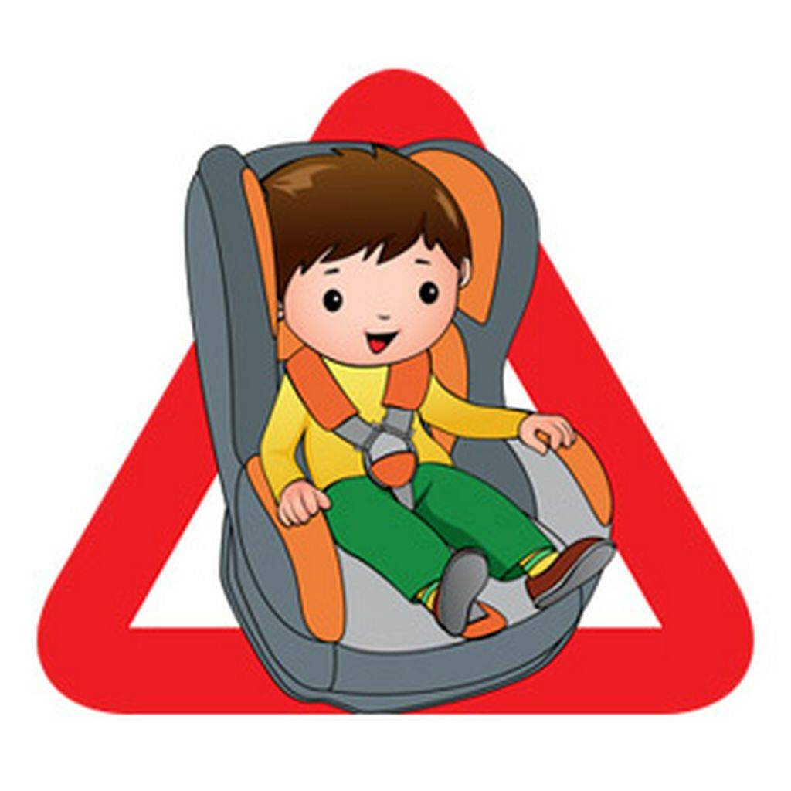
ЧТОБЫ ИЗБЕЖАТЬ БЕДЫ, С АВТОКРЕСЛОМ ТЫ ВОДИ!
Маленькие дети в автомобиле – это всегда повышенная ответственность для водителя. Чтобы обезопасить жизнь ребёнка, являющегося пассажиром транспортного средства, специалисты рекомендуют, а Правила дорожного движения обязывают использовать специальные приспособления.
ПРАВИЛА ПЕРЕВОЗКИ ДЕТЕЙ В АВТОМОБИЛЕ
- Всегда пристёгивайтесь ремнями безопасности и объясняйте ребёнку, зачем это нужно делать.
- Если это правило автоматически выполняется Вами, то оно будет способствовать формированию у ребёнка привычки пристёгиваться ремнём безопасности.
- Ремень безопасности для ребёнка должен иметь адаптер по его росту (чтобы ремень не был на уровне шеи).
- Дети до 12 лет должны сидеть в специальном кресле или запомнить самые безопасные места в автомобиле: середину и правую часть заднего сидения.
- Учите ребёнка правильному выходу из автомобиля через правую дверь, которая находится со стороны тротуара

ЧТО ТАКОЕ АВТОКРЕСЛО?

Детское автокресло — это удерживающее устройство, предназначенное для перевозки детей в автомобиле. Автокресло предназначено для маленькихпассажиров от рождения до достижения ими роста 150 см (или веса 36 кг). Главная задача автокресла — обеспечить безопасность ребенка при дорожно-транспортном происшествии, экстренном торможении или резких маневрах. Его необходимость совершенно
очевидна — детское автокресло снижает вероятность смертельной травмы. Обязательное условие для этого — правильная установка автокресла в автомобиль.

Только детское кресло или удерживающее устройство может спасти малыша в случае ДТП — об этом нельзя забывать никому!

